新 书 推 荐

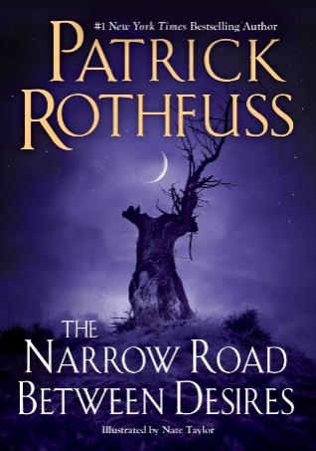
中文书名：《欲望的狭间道》
英文书名：THE NARROW ROAD BETWEEN DESIRES
作 者：Patrick Rothfuss
出 版 社：DAW
代理公司：Greenburger/ANA/Conor
页 数：240页
出版时间：2023年11月
代理地区：中国大陆、台湾
审读资料：电子稿
类 型：奇幻小说
版权已授：巴西、保加利亚、捷克、德国、匈牙利、荷兰、波兰、西班牙、英国

·《纽约时报》畅销榜：#6精装虚构，#7纸质&电子小说(DAW)，
·Indie畅销榜：#7 精装虚构
·英国《星期日泰晤士报》畅销榜#13
·德国《镜报》畅销榜：#16 虚构/精装

内容简介：

《纽约时报》现象级畅销作者帕特里克·罗斯福斯带着令人惊叹的新作，回归广受欢迎的《弑君者传奇》宇宙。这本书的长度是之前的两倍，插图由内森·泰勒(Nathan Taylor)绘制，这本感人的故事一定会让新老读者们都感到高兴。

巴斯特（Bast）知道如何讨价还价。谈判中的让步和让步对他来说就像呼吸进出一样熟悉简单;看他做生意就像看一个艺术家工作。但即使是大师的画笔也会失误。当巴斯特接受一份礼物时，他的整个世界都被打乱了，因为他知道如何议价——但不知道如何欠债。

从黎明到午夜，在一天的过程中，跟随着《弑君者纪事》，巴斯特进行计划和潜伏，施施然陷入麻烦，并以优雅的姿态抽身。

《欲望的狭间道》（The Narrow Road Between Desires）是巴斯特的故事。在书中，他追溯了旧的制造和破坏的方式，跟随他的心，即使这样做违背了他更好的判断。

毕竟，如果谨慎能让他远离危险和快乐，那又有什么用呢?

作者简介：

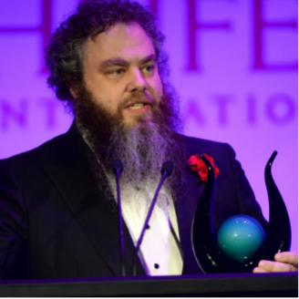
帕特里克·罗斯福斯（Patrick Rothfuss）1973年出生于威斯康星州，由于那里长期处于冬季，而且又没有电视信号，他便爱上了读书与创作。这些对于他来说是很幸运的。在放弃他自己的专业----化学工程后，帕垂克就成为了一名流动学生，开始研究临床心理学，哲学，古代历史学，戏剧文学及社会学等学科。九年后，由于学校的政策，帕垂克毕业于英语专业。当他不读书、不创作的时候，他喜欢在地下室教授别人剑术及狩猎技巧。

媒体评价：

“这个叫罗丝弗斯的伙计可真像那回事。”
——乔治·R·R·马丁

“帕特的作品有一种难以形容的美。”
——布兰登·桑德森，著有《纽约时报》畅销书Mistborn

“我们家的人都喜欢反复读《弑君者》，你会想在这个世界里度过一生。”
——林·曼纽尔·米兰达，普利策奖得主

感谢您的阅读！
请将反馈信息发至：版权负责人
Email：Rights@nurnberg.com.cn
安德鲁·纳伯格联合国际有限公司北京代表处
北京市海淀区中关村大街甲59号中国人民大学文化大厦1705室, 邮编：100872
电话：010-82504106, 传真：010-82504200
公司网址：http://www.nurnberg.com.cn
书目下载：http://www.nurnberg.com.cn/booklist_zh/list.aspx
书讯浏览：http://www.nurnberg.com.cn/book/book.aspx
视频推荐：http://www.nurnberg.com.cn/video/video.aspx
豆瓣小站：http://site.douban.com/110577/
新浪微博：安德鲁纳伯格公司的微博_微博 (weibo.com)
微信订阅号：ANABJ2002

